Лабораторная работа №8
  - Поиск файлов. Перенаправление ввода-вывода. Просмотр запущенных процессов
Лащиков Алексей Антонович
Содержание

1. Цель работы
Цель данной лабораторной работы — ознакомиться с инструментами поиска файлов и фильтрации текстовых данных, приобрести практические навыки перенаправления ввода-вывода, управления процессами и заданиями, а также изучить команды проверки использования диска и обслуживания файловых систем.

2. Задание
- Освоить приёмы перенаправления стандартного вывода и стандартного ввода.
- Записать в file.txt названия файлов из каталога /etc, а затем дописать в этот же файл названия файлов из домашнего каталога.
- Вывести из file.txt имена файлов с расширением .conf и записать их в новый файл conf.txt.
- Определить, какие файлы в домашнем каталоге имеют имена, начинающиеся с символа c, и предложить несколько способов решения.
- Вывести на экран постранично имена файлов из каталога /etc, начинающиеся с символа h.
- Запустить в фоновом режиме процесс, который будет записывать в файл ~/logfile файлы, имена которых начинаются с log.
- Удалить файл ~/logfile.
- Запустить из консоли в фоновом режиме редактор gedit.
- Определить идентификатор процесса gedit с помощью команды ps, конвейера и фильтра grep, а также указать другие способы определения PID.
- Изучить справку команды kill и завершить процесс gedit.
- Выполнить команды df и du, предварительно просмотрев их справку.
- С помощью команды find вывести имена всех директорий, имеющихся в домашнем каталоге.

3. Теоретическое введение
В Linux по умолчанию существуют три стандартных потока ввода-вывода: stdin, stdout и stderr. Стандартный поток ввода обычно связан с клавиатурой, а стандартные потоки вывода и ошибок — с окном терминала. Перенаправление позволяет изменить направление этих потоков и записывать результаты работы команд в файлы или, наоборот, передавать данным командам содержимое файлов.
Операторы > и >> используются для перенаправления стандартного вывода в файл. Оператор > создаёт новый файл либо полностью перезаписывает уже существующий, а оператор >> добавляет новые данные в конец файла без удаления предыдущего содержимого.
Для обработки текстового вывода широко используется конвейер |, который передаёт результат одной команды на вход другой. Благодаря этому можно объединять несколько простых команд в одну последовательность обработки данных. Например, вывод команды ls можно передать команде grep для фильтрации строк по заданному шаблону.
Процессом называется выполняемая в системе программа, имеющая собственный идентификатор PID, состояние и используемые ресурсы. Для работы с процессами и заданиями применяются команды ps, jobs, kill, pgrep и pidof. Для поиска файлов используется команда find, для поиска по содержимому — grep, а для оценки использования дискового пространства — команды df и du.

4. Выполнение работы
Сначала в файл file.txt были записаны имена файлов из каталога /etc. Затем в этот же файл были дописаны имена файлов из домашнего каталога пользователя. Для этого использовались операции перенаправления вывода > и >>. После выполнения команд содержимое файла file.txt было выведено на экран для проверки результата.
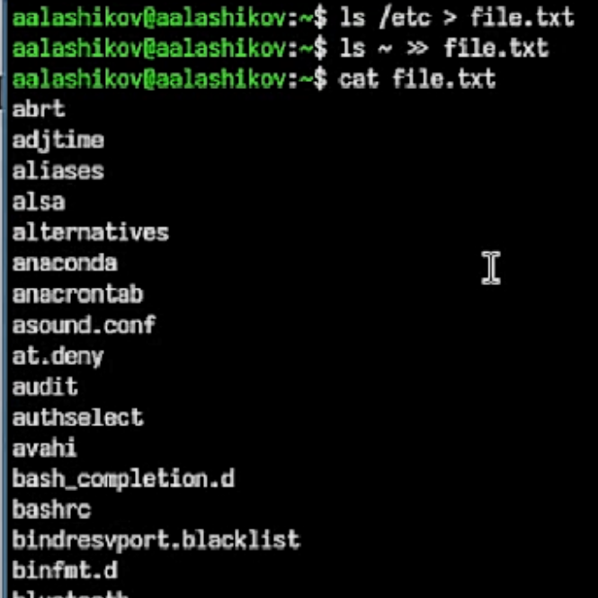
Рисунок 1: Запись имён файлов из /etc и домашнего каталога в file.txt
На следующем этапе из файла file.txt были отобраны строки, оканчивающиеся на .conf. Для этого использовалась команда grep с шаблоном \.conf$, которая позволила вывести на экран только нужные строки.
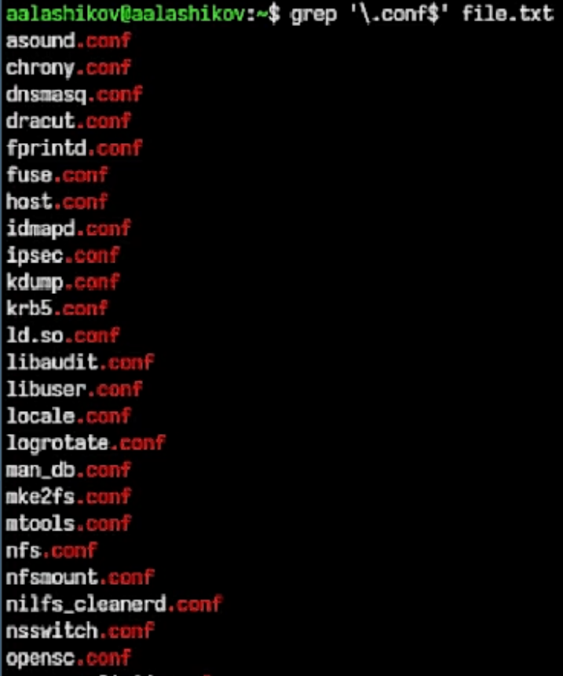
Рисунок 2: Поиск строк с расширением .conf в файле file.txt
После этого найденные строки были записаны в новый файл conf.txt. Затем содержимое файла conf.txt было выведено на экран для проверки корректности выполненной записи.
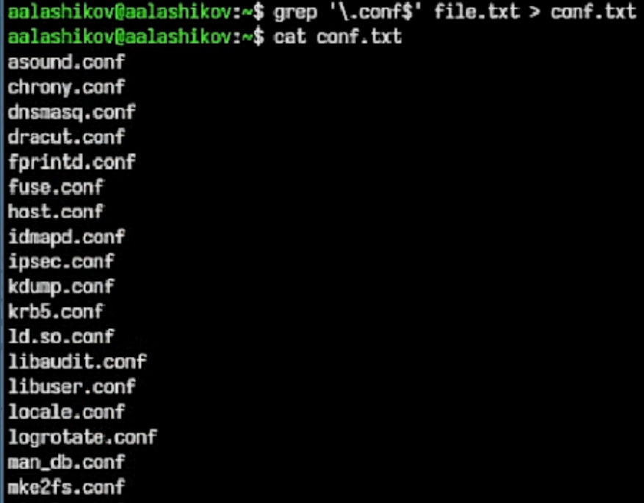
Рисунок 3: Запись строк с расширением .conf в файл conf.txt и проверка содержимого
Далее были найдены файлы домашнего каталога, имена которых начинаются с буквы c. Для этого использовалась команда find с параметрами, ограничивающими поиск только файлами верхнего уровня домашнего каталога.
Рисунок 4: Поиск файлов домашнего каталога, имена которых начинаются с буквы c
Затем был выполнен постраничный вывод имён файлов из каталога /etc, начинающихся с буквы h. Для этого использовалась команда ls, результат работы которой передавался через конвейер команде grep, а затем выводился постранично с помощью less.
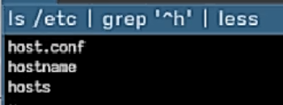
Рисунок 5: Постраничный вывод имён файлов из каталога /etc, начинающихся с буквы h
На следующем этапе был запущен фоновый процесс, записывающий в файл ~/logfile имена файлов, начинающихся с log. После этого был просмотрен список фоновых задач, а также проверено существование созданного файла и его содержимое.
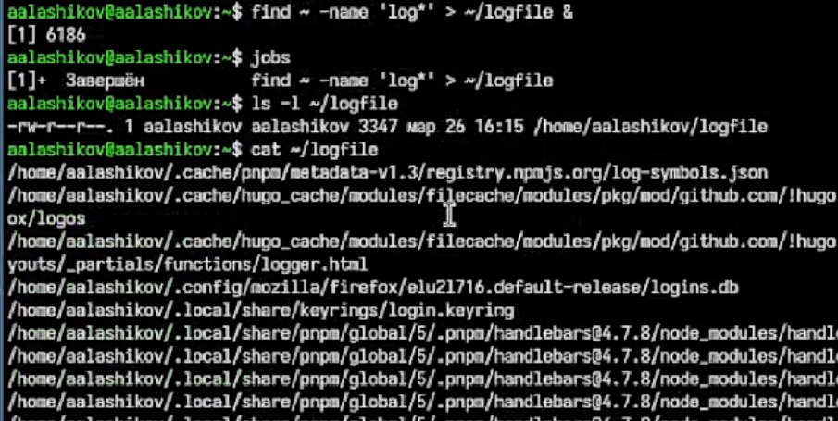
Рисунок 6: Запуск фонового процесса для записи результатов в файл ~/logfile
После проверки результата файл ~/logfile был удалён. Для контроля также была выполнена команда проверки существования файла.
Рисунок 7: Удаление файла ~/logfile
Далее в фоновом режиме был запущен текстовый редактор gedit. После этого с помощью команды jobs был просмотрен список задач текущей оболочки, что позволило убедиться в запуске редактора как фонового процесса.
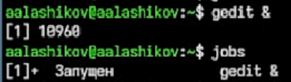
Рисунок 8: Запуск текстового редактора gedit в фоновом режиме
После запуска редактора был определён идентификатор его процесса. Для этого использовалась команда ps совместно с конвейером и фильтром grep. Дополнительно были применены команды pgrep и pidof, которые также позволяют определить идентификатор процесса по его имени.
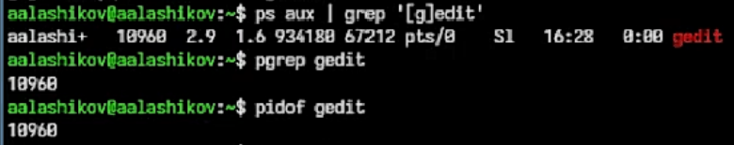
Рисунок 9: Определение идентификатора процесса редактора gedit
Затем была изучена справочная информация по команде kill, после чего процесс редактора gedit был завершён по найденному идентификатору процесса.
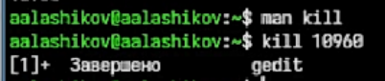
Рисунок 10: Просмотр справки по команде kill и завершение процесса gedit
После этого были просмотрены справочные материалы по командам df и du. Затем была выполнена команда df для вывода информации о файловых системах и доступном дисковом пространстве, а также команда du для определения объёма пространства, занимаемого домашним каталогом пользователя.
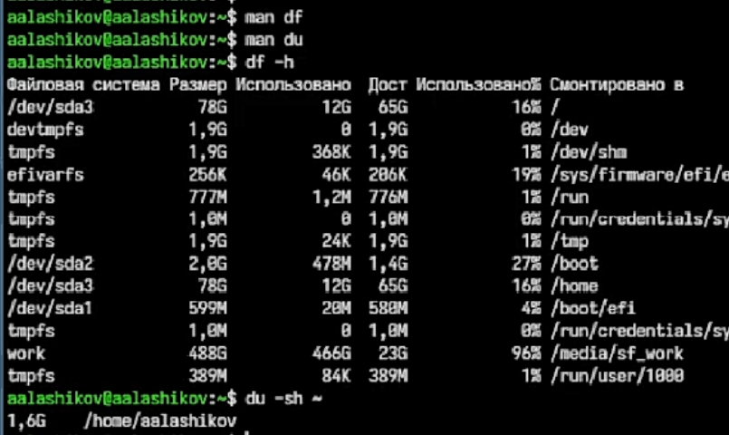
Рисунок 11: Использование команд df и du
На заключительном этапе была изучена справка по команде find, после чего с её помощью были выведены имена всех директорий, расположенных в домашнем каталоге пользователя.
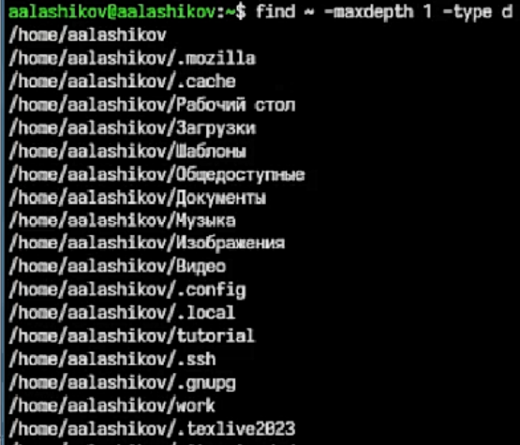
Рисунок 12: Вывод имён директорий домашнего каталога

5. Ответы на контрольные вопросы

5.1 1. Какие потоки ввода-вывода вы знаете?
В Linux по умолчанию используются три стандартных потока ввода-вывода:
- stdin — стандртный поток ввода, файловый дескриптор 0;
- stdout — стандартный поток вывода, файловый дескриптор 1;
- stderr — стандартный поток ошибок, файловый дескриптор 2.
Обычно стандартный ввод связан с клавиатурой, а стандартный вывод и поток ошибок — с окном терминала.

5.2 2. Объясните разницу между операцией > и >>.
Оператор > перенаправляет вывод в файл с полной перезаписью его содержимого. Если файл не существует, он будет создан. Оператор >> тоже перенаправляет вывод в файл, но не стирает старые данные, а добавляет новую информацию в конец файла.

5.3 3. Что такое конвейер?
Конвейер — это механизм оболочки, при котором вывод одной команды передаётся на вход другой команды. Для создания конвейера используется символ |. Это позволяет объединять несколько простых команд в одну последовательность обработки данных.
Пример:
ls /etc | grep '^h'

5.4 4. Что такое процесс? Чем это понятие отличачается от программы?
Программа — это набор команд, записанный в файле. Процесс — это программа в момент выполнения. Процесс имеет собственное состояние, PID, используемую память и другие системные ресурсы. Одна и та же программа может быть запущена несколько раз, и тогда в системе будет существовать несколько разных процессов.

5.5 5. Что такое PID и GID?
PID — это идентификатор процесса, то есть уникальный номер, по которому система различает запущенные процессы. GID — это идентификатор группы пользователей. Он используется для разграничения доступа к файлам и другим системным объектам по группам.

5.6 6. Что такое задачи и какая команда позволяет ими управлять?
Задачи — это процессы, которыми текущая оболочка управляет как фоновыми или приостановленными заданиями. Для просмотра задач используется команда jobs. Для управления ими также применяются fg, bg и kill, например kill %1.

5.7 7. Найдите информацию об утилитах top и htop. Каковы их функции?
Утилиты top и htop предназначены для интерактивного наблюдения за состоянием системы и процессов.
- top показывает список процессов, загрузку процессора, использование памяти, время работы системы и другие показатели;
- htop выполняет те же функции, но имеет более удобный интерфейс, цветовое выделение, возможность прокрутки и упрощённое управление процессами.
Обе утилиты используются для мониторинга системы и поиска процессов, создающих повышенную нагрузку.

5.8 8. Назовите и дайте характеристику команде поиска файлов. Приведите примеры использования этой команды.
Основной командой поиска файлов в Linux является find. Она позволяет искать файлы и каталоги по имени, типу, размеру, времени изменения, владельцу и другим признакам.
Примеры:
find ~ -name "*.txt"
find /etc -type f
find ~ -maxdepth 1 -type d
find ~ -name "log*"

5.9 9. Можно ли по контексту (содержанию) найти файл? Если да, то как?
Да, файл можно искать по содержимому. Для этого обычно используют команду grep, в том числе рекурсивно.
Примеры:
grep "main" file.c
grep -r "TODO" ~/projects
Первая команда ищет строку в одном файле, а вторая — во всех файлах внутри каталога и его подкаталогов.

5.10 10. Как определить объём свободной памяти на жёстком диске?
Для определения свободного места на диске используется команда df. В удобной для чтения форме её обычно запускают так:
df -h
Команда показывает размеры файловых систем, объём занятого пространства и объём доступного места.

5.11 11. Как определить объём вашего домашнего каталога?
Для определения общего объёма домашнего каталога удобно использовать команду:
du -sh ~
Она показывает суммарный размер домашнего каталога в удобной для чтения форме.

5.12 12. Как удалить зависший процесс?
Для удаления зависшего процесса сначала нужно узнать его PID, например с помощью ps, pgrep или pidof, а затем отправить ему сигнал завершения командой kill.
Пример:
ps aux | grep program
kill 1234
Если процесс не завершается обычным сигналом, можно использовать принудительное завершение:
kill -9 1234

6. Выводы
В ходе лабораторной работы были изучены основные средства Linux для перенаправления ввода-вывода, фильтрации текстовых данных, поиска файлов и управления процессами. Были отработаны операции записи вывода команд в файлы, дозаписи данных, поиска строк по шаблону, постраничного просмотра результатов, работы с фоновыми задачами и определения идентификаторов процессов.
Кроме того, были рассмотрены команды df, du, find и kill, позволяющие анализировать использование дискового пространства, искать файлы и директории, а также завершать процессы. Цель лабораторной работы была достигнута.

